Morgado-Samagaio Jonathan

2A

**PWS / TP5 PHP**

Table des matières

1. Introduction 3

2. Création de la base de données 3

3. Modifier les pages existantes 3

4. Conclusion 5

1. Introduction

Dans ce TP, nous allons voir comment relier une base de données MySQL à notre site php.

1. Création de la base de données

Nous allons donc commencer par compléter le fichier SQL fournis :

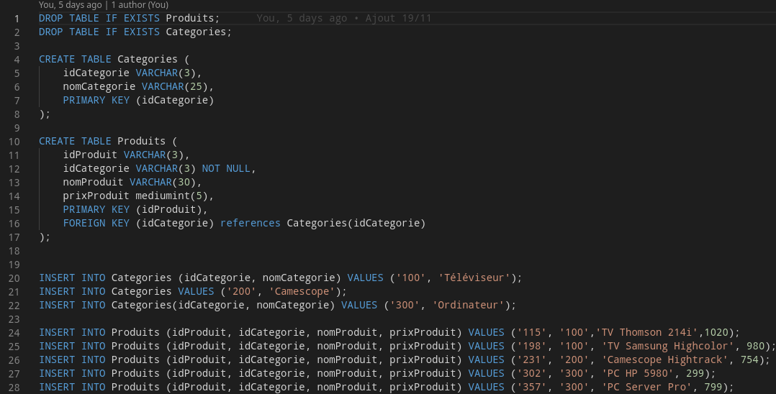

Lorsque nous exécutons ce code sous mySQL, nous obtenons :

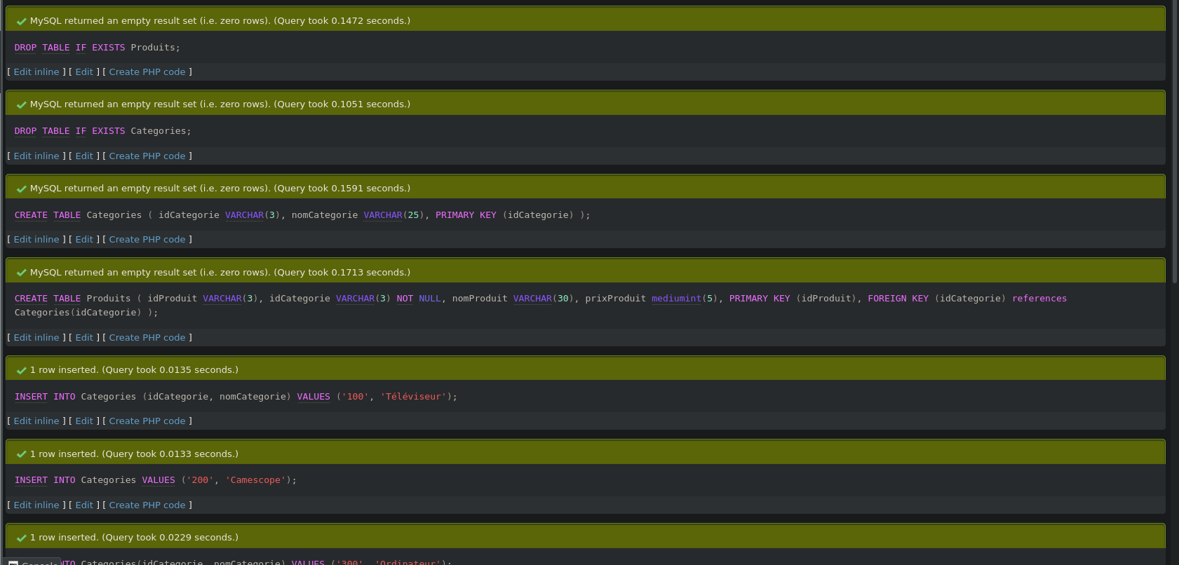

1. Modifier les pages existantes

Nous commençons par créer le fichier connect.inc.php qui va permettre de faire la connection à la base de données :

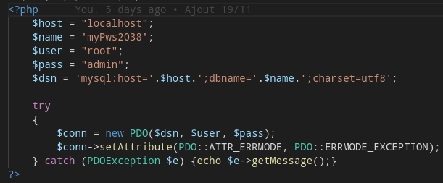

La base de donnée utilisé étant local, le nom d’utilisateur et le mot de passe ne sont pas ceux du serveur de l’IUT.

Nous allons modifier les fichiers ConsultPrix et ConsultCat pour intégrer les requêtes SQL. Voici le code de ConsultPrix :

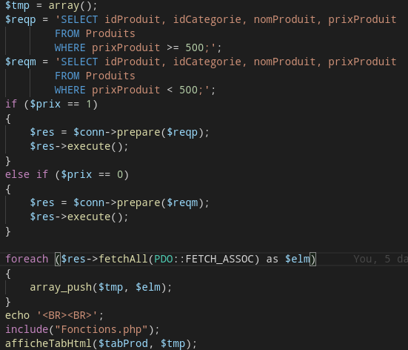

Nous pouvons donc voir les chaînes de caractères qui correspondent à la requête, le conn->prepare qui permet de préparé la requête et le res->execute qui permet d’exécuter la requête. On récupère ensuite le résultat grâce à fetchAll pour le parcourir et les afficher.

Le résultat reste le même qu’au tp4.

Voici le code de ConsultCat :

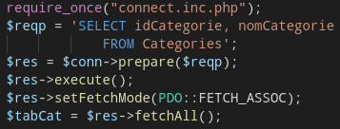

On récupère toutes les catégories disponibles pour pouvoir créer le formulaire. La création du formulaire est la même qu’au tp4. On affiche ensuite le tableau suivant le résultat de la requête :

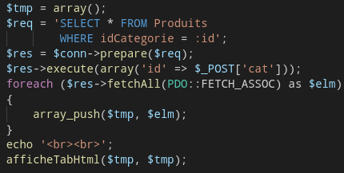

1. Conclusion

Dans ce TP, nous avons vu comment créer une base de donnée en mySQL avec un script SQL. Nous avons ensuite vu comment la relier à nos pages PHP pour pouvoir préparer et exécuter des requêtes et en utiliser les résultats.